Содержание:

- Введение ………………………………………………………………………. 2
- Описание животного …………………………………………………………..3
А. Статус популяции и охрана
Б. Распространение
В. Внешний вид
Г. Численность
Д. Причины сокращения и исчезновения
Е. Необходимые меры охраны
Ж.. Образ жизни и питание
3. Информационные источники ………………………………………………….. 6
4. Приложение……………………………………………………………………… 7

- Введение

Научная классификация:
Царство: Животные
Тип: Хордовые
Подтип: Позвоночные
Класс: Млекопитающие
Отряд: Насекомоядные
Семейство: Кротовые
Род: Выхухоли
Вид: Русская выхухоль

Смешное слово "выхухоль" слышали, наверное, все, но мало кто представляет себе, что это за животное, и лишь немногим счастливчикам доводилось видеть его живьем. Между тем выхухоль — один из самых интересных обитателей Центральной России. Это млекопитающие семейства кротовых отряда насекомоядных (Приложение 1)

2. Описание животного

А. Статус популяции и охрана
Выхухоль – редкий вид, занесенный в Красную книгу России. Для ее охраны создано несколько заповедников и заказников. Предпринимались попытки разведения ее в неволе, но это оказалось исключительно сложным делом.

Б. Распространение
Выхухоль – редкий вид территории России. Её естественный ареал ограничен бассейнами Днепра, Волги, Дона и Урала. Современный ареал имеет разорванный характер. Водится она также в Казахстане; на Украине, в Литве и Белоруссии редка. В доисторические времена встречалась в Европе вплоть до Британских островов.

В. Внешний вид
Это одно из самых крупных насекомоядных Северной Евразии: длина тела 18-22 см, хвоста – 17-21 см, масса 380-520г. Телосложение плотное, шея снаружи почти незаметна. Голова коническая , с длинны подвижным носом-хоботком. Глаза рудиментарные, размером с булавочную головку, имеют хорошо развитые веки. Наружного уха нет, слуховые отверстия (щели длинной около 1см) смыкаются при нырянии, носовые отверстия также замыкаются при помощи особого клапана в носовой полости. Конечности довольно короткие, 5-палые, задние стопы шире и крупнее передних. Пальцы до когтей объединены плавательной перепонкой. Когти хорошо развиты, длинные, слабо изогнутые. По краям всех лап идет кайма из жестких щетинистых волос, которая увеличивает плавательную поверхность лап.
Мех у выхухоли густой, бархатистый, очень прочный, волоски меха устроены не как у всех животных: к верху они расширяются, а к корню сужаются. Окраска спины серовато- или тёмно-коричневая, брюшка – серебристо-серая или серебристо-белая. Хвост длинный., уплощённый с боков, покрыт тёмно-бурой кожей с роговыми чешуйками и редкими жесткими волосами. На верхнем гребне хвоста идет киль из более длинных волос. У основания хвоста, в утолщении находится кожная железа, производящая маслянистый мускус: он служит смазкой, предохраняющий шерсть от намокания. Мех настолько хорошо удерживает воздух, что в нем поселяется паразит – жук-выхухолевик, неприспособленный к дыханию в воде. Имеет 44 зуба. Выхухоли практически слепы, но обладают развитым обонянием и осязанием (Приложение 2).

Г. Численность.
Учет численности выхухоли на больших территориях весьма сложен, а в последние годы практически прекращен, поэтому посудить о ее численности сложно.
К 1970 г. в СССР обитало более 70 000 выхухолей: из них 69 000 особей приходилось на РСФСР, 1 500 особей — на Казахстан; на Украине и в Белоруссии они исчислялись единицами. В начале 90-х гг. численность на территории России упала до 40 000 особей, и ещё 2 000 особей проживало в Казахстане. Сейчас численность вида в России по экспертной оценке составляет около 35 000 особей, сосредоточенных в основном в бассейнах Волги — 20 000 зверьков, и Дона — 10 000 зверьков. Около 2 000 выхухолей обитает в бассейне Днепра. В бассейне Урала они немногочисленны. В бассейне Оби зверёк появился благодаря искусственному расселению и в настоящее время наиболее многочислен в Курганской области (2 000 особей) и весьма редок в Томской и Новосибирской областях, где его численность упала из-за высоких паводков и слабой охраны.

Д. Причины сокращения и исчезновения.
В прошлом выхухоль была промысловым видом, но сейчас стала редка. Основной причиной этого является хозяйственная деятельность человека: мелиорация, строительство водохранилищ, распашка пойм, загрязнение рек. Много зверьков гибнет в сетях рыбаков и ловушках на ондатру. В послевоенные годы завезенная из Америки ондатра вытеснила выхухоль из многих водоемов, но сейчас, по некоторым наблюдениям, эти два вида постепенно "научились" уживаться друг с другом. С бобрами выхухоль сосуществует вполне мирно и даже живет иногда в бобровых хатках, строя для себя отдельную "комнату".

Е. Необходимые меры охраны.
В прошлом выхухоль являлась ценным промысловым видом. До третьей четверти XVII века её добывали исключительно из-за мускусного запаха. На Руси высушенными выхухолевыми хвостами перекладывали бельё; позднее секрет её мускусных желез стал применяться в парфюмерии как закрепитель запаха духов. Только позднее выхухолей стали добывать ради меха, причём он ценился выше бобрового.
Запрет на добычу выхухоли был объявлен советским правительством в 1920 году и действовал более 20 лет. За это время численность выхухолей заметно увеличилась, и добыча вновь была разрешена. Однако в 1957 году её снова запретили, за исключением отлова зверьков для расселения.
В России неоднократно предпринимались меры по охране и восстановлению популяции выхухолей. С 1929 по 1999 г. было расселено более 10 000 особей, в том числе в Новосибирской (р. Тортас) и Томской (р. Таган) областях, где раньше выхухолей не водилось. Были созданы 4 заповедника и 80 заказников федерального и местного значения, где сосредоточено более 30 % от общего числа животных. С осени 2000 г. Центр охраны дикой природы при финансовой поддержке Фонда национальных парков осуществляет проект «Сохраним русскую выхухоль», посвященный оценке современного состояния популяции выхухоли и разработке мер её сохранения (Приложение 3).

Ж. Образ жизни и питание
Выхухоль ведёт полуводный образ жизни. Излюбленные места её обитания — пойменные водоёмы (затоны, старицы) с площадью водного зеркала 0,1—0,5 га и глубиной 1,3—5 м, с богатой водно-болотной растительностью и облесенными берегами. Рек с быстрым течением она избегает. Большую часть года выхухоль живёт в норах, имеющих выход только под водой. Длина нор в отлогих берегах зачастую превышает 12 м, в крутых она короче — 2—3 м. Основная гнездовая камера обычно расположена под корнями дерева, пня или большого куста. Такое расположение маскирует камеру и защищает её от обвалов. В период половодья норы часто затопляются, и зверьки их покидают, укрываясь на деревьях и в неглубоких временных норах, вырытых на незатопленных участках берега. В водоёмах с сильными колебаниями уровня воды норы многоярусные.
Выхухоль всеядна и чрезвычайно прожорлива: за сутки взрослый зверь съедает почти столько же, сколько весит сам. Летом она питается главным образом малоподвижными донными животными: брюхоногими моллюсками, личинками насекомых (особенно ручейников и жука-радужницы), пиявками. Зимой существенную прибавку к её рациону составляет мелкая рыба и растительные корма (клубни стрелолиста, корневища кубышки, ежеголовника, стебли рогоза, тростника).
Летом выхухоли живут поодиночке или парами; зимой в одной норе могут собираться до 12—15 разновозрастных зверьков. Выхухоли мигрируют в течение года. Весной при паводках они отселяются из нор в поисках подходящих убежищ. Летом придерживаются одних и тех же мест; но ближе к осени покидают мелкие вымерзающие водоёмы и уходят на зимовку в непромерзающие. Эти переходы составляют от нескольких сот метров до 2 км.

- Информационные источники

1. Гуреев А.А. Насекомоядные. – Л:Наука. 1979 - 503
2. http://ru.wikipedia.org/wiki/Выхухоль
3. http://www.ecosystema.ru/08nature/mamm/006.htm

Приложение 1
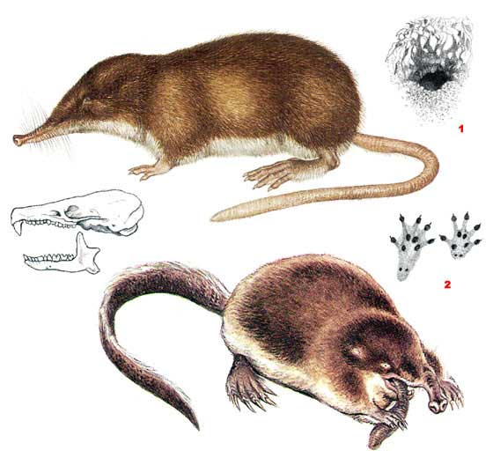
Приложение 2

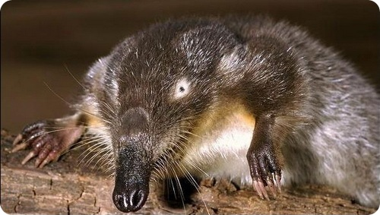

Приложение 3

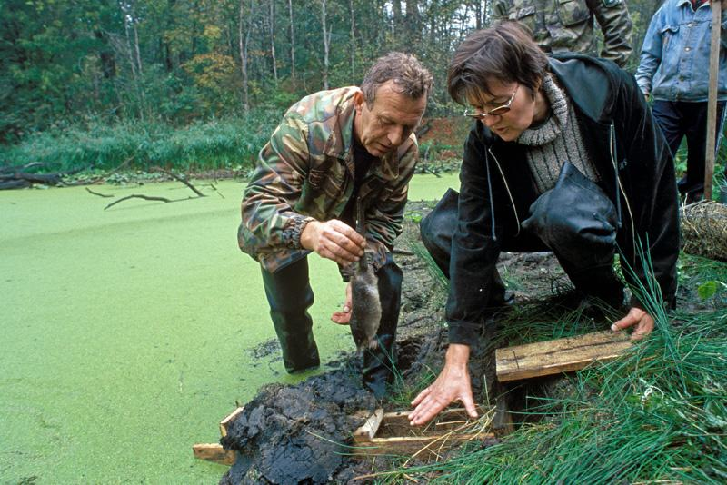

Приложение 4

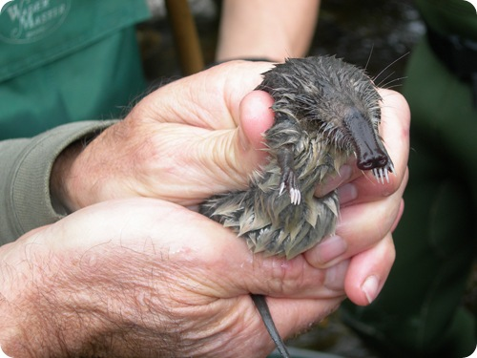

Приложение 5

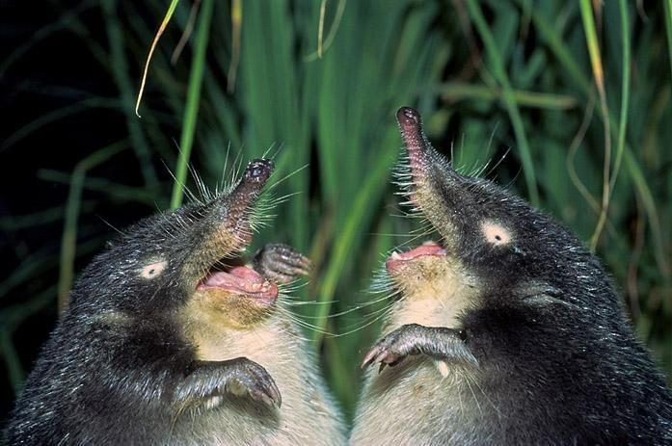

Приложение 6, 7

